Manual de Utilizare - Modul Mod de Organizare Mijloace Fixe

Descriere generală
Modulul Mod de Organizare Mijloace Fixe din aplicația Stocuri și Imobilizări-Sigma permite gestionarea modurilor de organizare pentru mijloacele fixe. Utilizatorii pot adăuga, modifica sau șterge moduri de organizare precum Mijloace fixe corporale și Mijloace fixe necorporale, pentru o organizare eficientă.
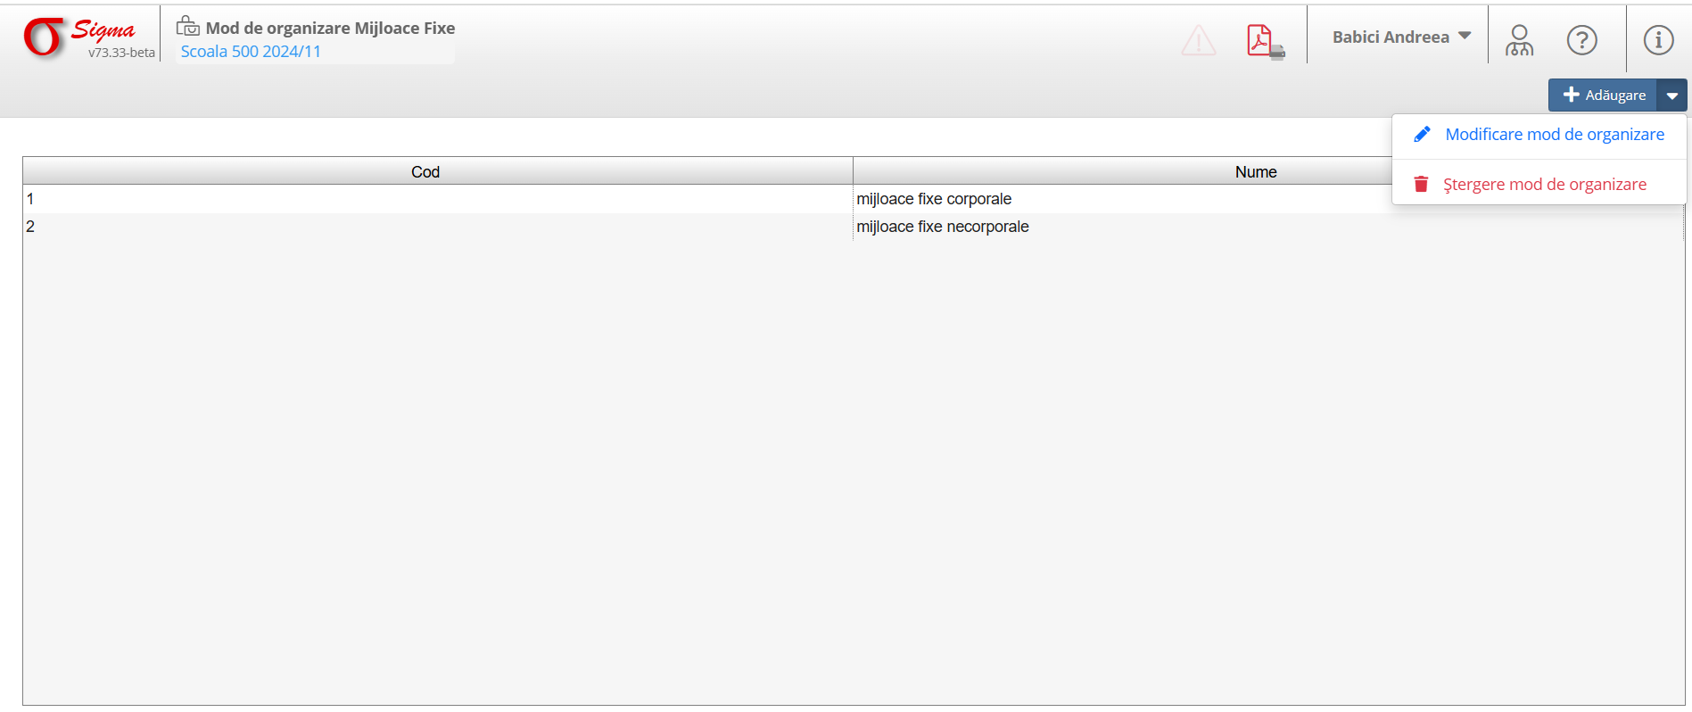

1. Accesarea Modulului
- Din meniul principal, accesați secțiunea Mod de Organizare Mijloace Fixe.
- Interfața afișează un tabel cu clasificările existente.

2. Navigarea în Interfață
1. Tabelul de Organizare:
- Structurat în următoarele coloane:
- Cod: Cod unic pentru fiecare clasificare (ex.: 1, 2).
- Nume: Denumirea clasificării (ex.: Mijloace fixe corporale, Mijloace fixe necorporale).
2. Adăugare și Gestionare:
- Butonul Adăugare permite crearea unui nou mod de organizare a mijloacelor fixe.
- Opțiunile de Modificare Mod de Organizare și Ștergere Mod de Organizare sunt disponibile prin meniul contextual.

3. Gestionarea Clasificărilor
1. Adăugarea unui mod de organizarea mijloacelor fixe nou:
- Apăsați butonul Adăugare din colțul dreapta sus.
- Introduceți detaliile necesare:
- Cod: Cod unic pentru clasificare.
- Nume: Numele clar al clasificării (ex.: Alte active corporale).
- Salvați modificările pentru a înregistra noua clasificare.
2. Modificarea unei mod de organizare existent:
- Selectați modul de organizare dorit din tabel.
- Apăsați opțiunea Modificare Mod de Organizare pentru a edita informațiile.
3. Ștergerea unui mod de organizare:
- Selectați modul de organizare dorit din tabel.
- Apăsați opțiunea Ștergere Mod de Organizare pentru al elimina.

4. Funcționalități Suplimentare
1. Căutare rapidă:
- Utilizați bara de căutare din partea de sus pentru a găsi rapid un mod de organizare specific.

5. Erori și Notificări
- Sistemul afișează notificări pentru următoarele cazuri:
- Coduri duplicat sau lipsă.
- Numele modului de organizare este incomplet.
- Asigurați-vă că fiecare mod de organizare a mijloacelor fixe are un cod unic și un nume clar.

